# سند ODD

# نمودارهای توالی

## نمودار توالی ثبت نام:

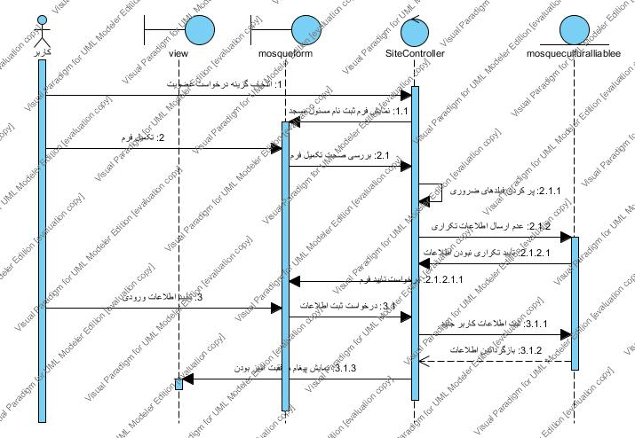

## نمودار توالی ورود:

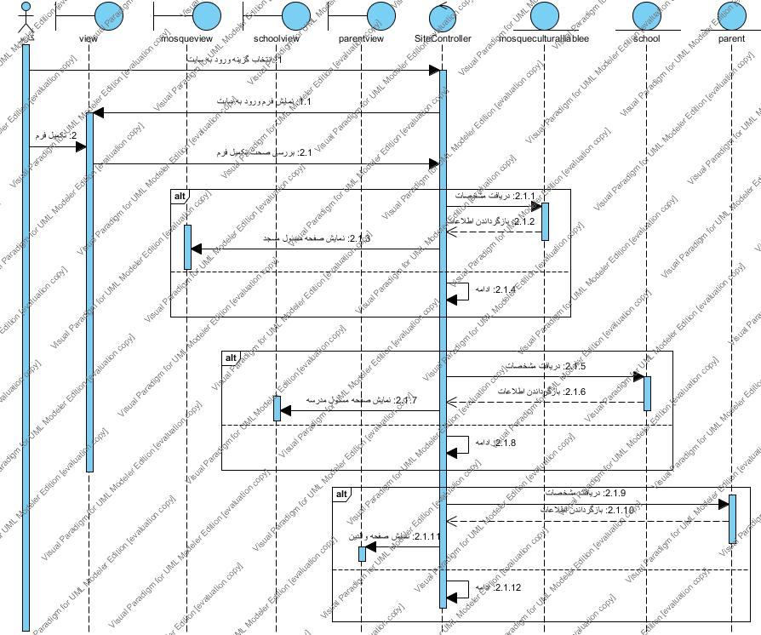

## نمودار توالی خروج:

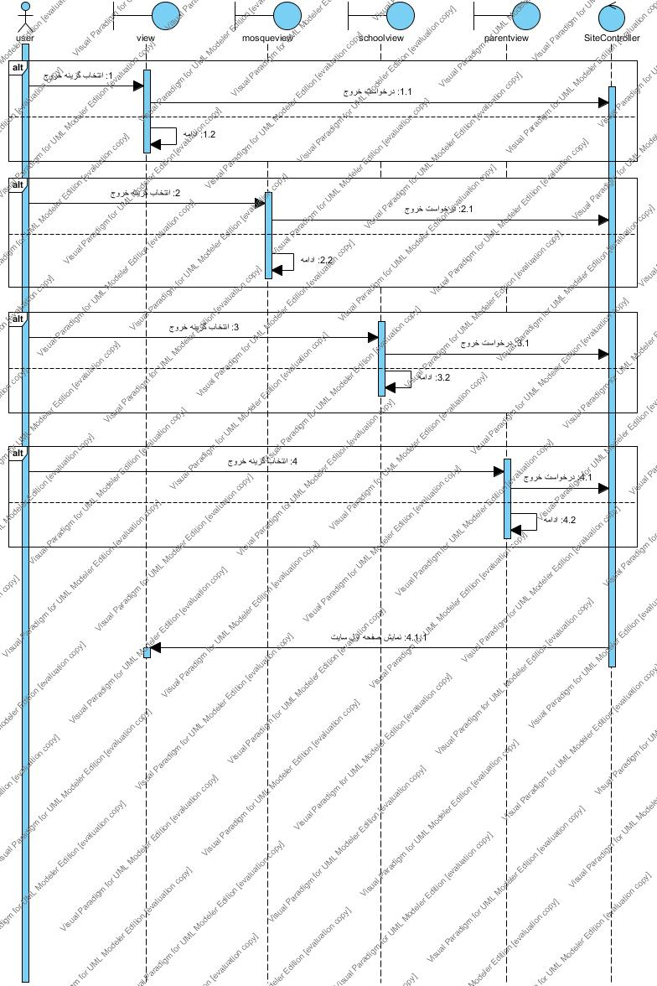

## نمودار توالی ثبت نام توسط مسئول مسجد برای سایر اعضا:

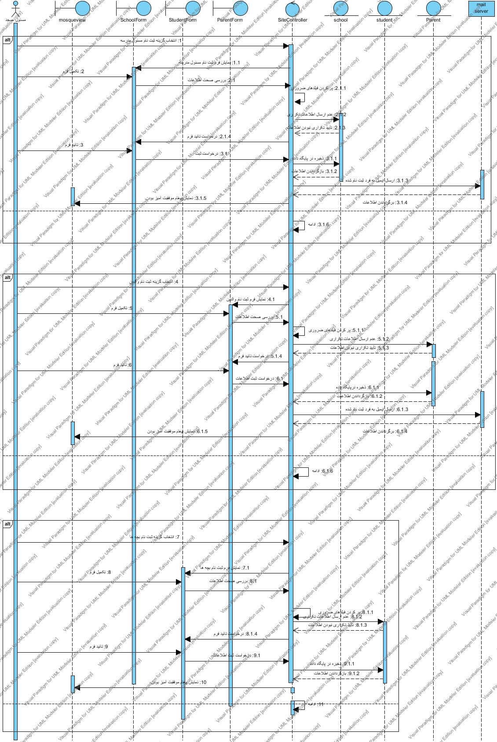

## نمودار توالی مشاهده مشخصات اعضا:

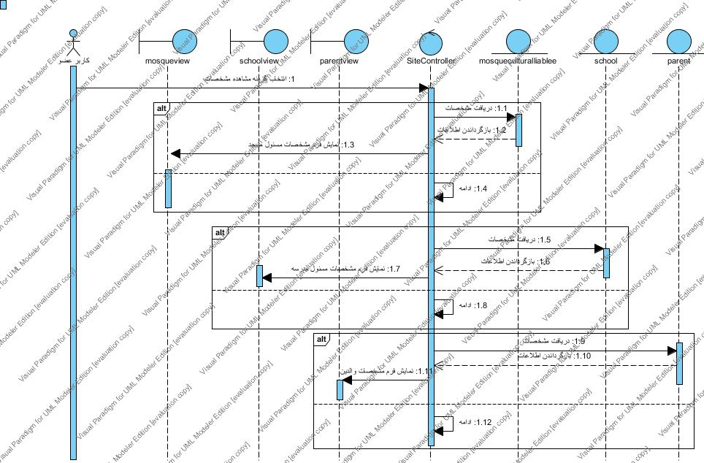

## نمودار توالی تغییر مشخصات اعضا:

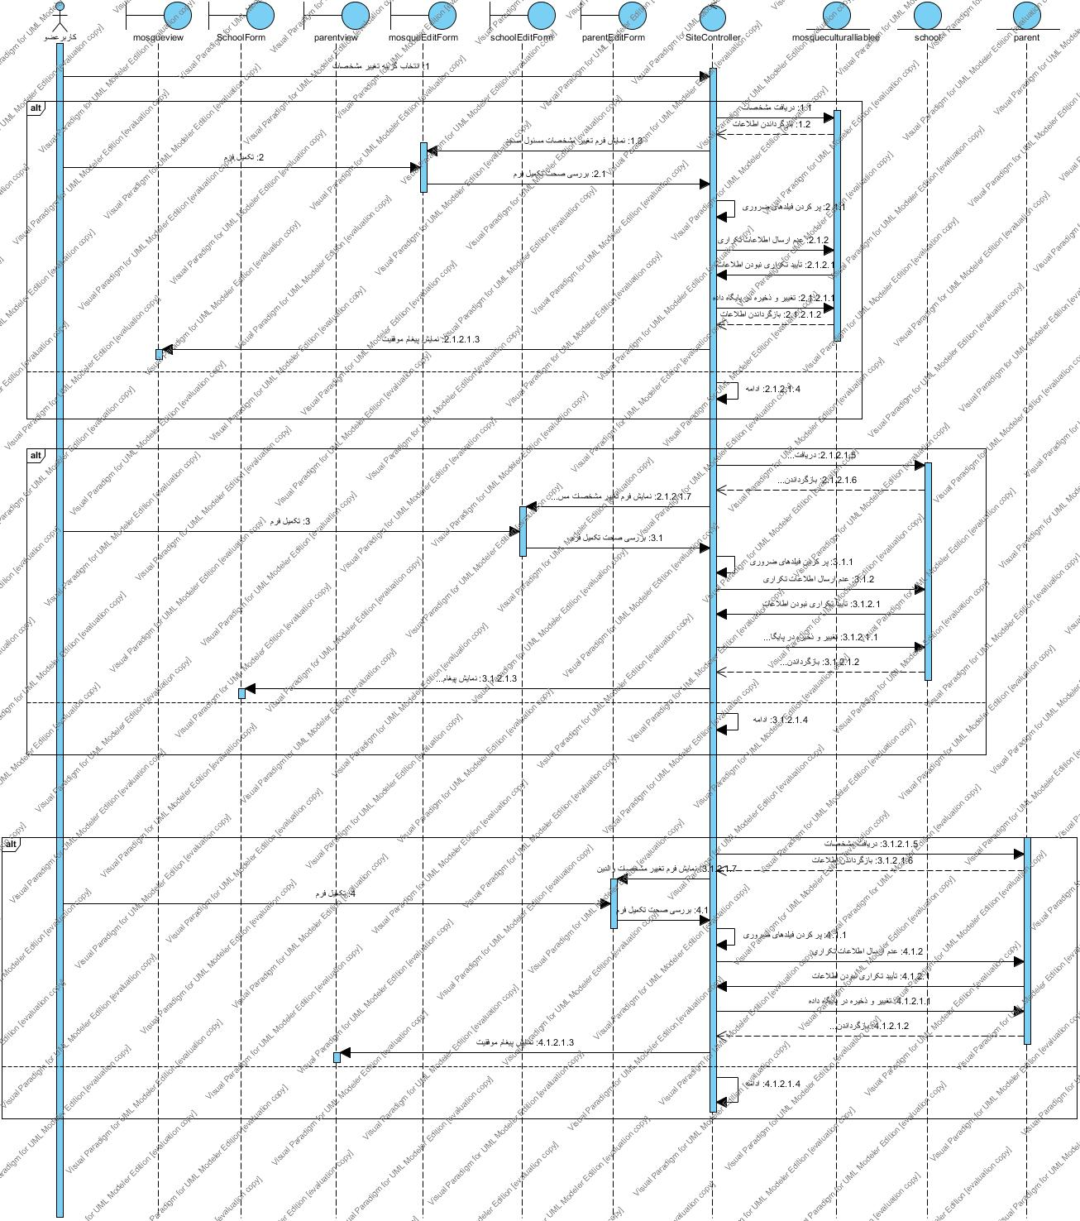

# نمودارهای فعالیت:

## نمودار فعالیت ثبت نام:

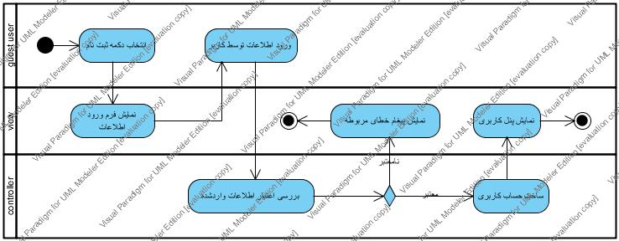

## نمودار فعالیت ورود:

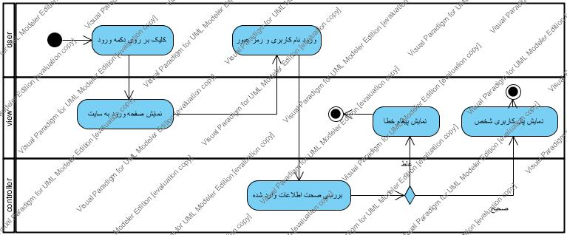

## نمودار فعالیت خروج:

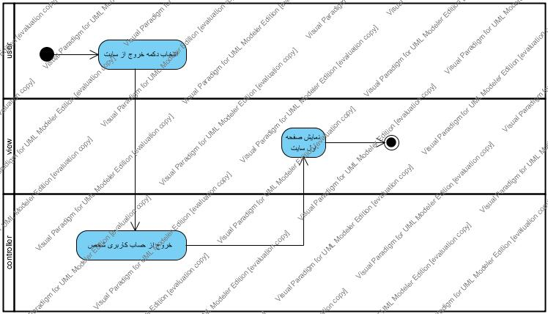

## نمودار فعالیت ثبت نام توسط مسئول مسجد برای سایر اعضا:

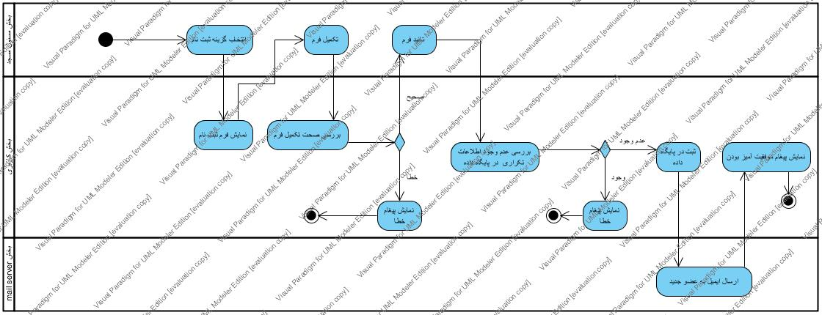

## نمودار فعالیت مشاهده مشخصات اعضا:

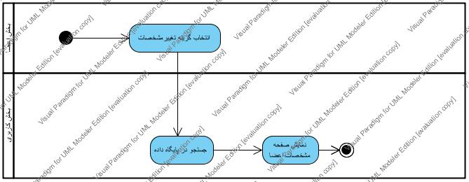

## نمودار فعالیت تغییر مشخصات اعضا:

## C:\Users\nik\Desktop\sky2\Phase2\document\تغییر مشخصات.jpg